附件2
广东南大环保有限公司位置图

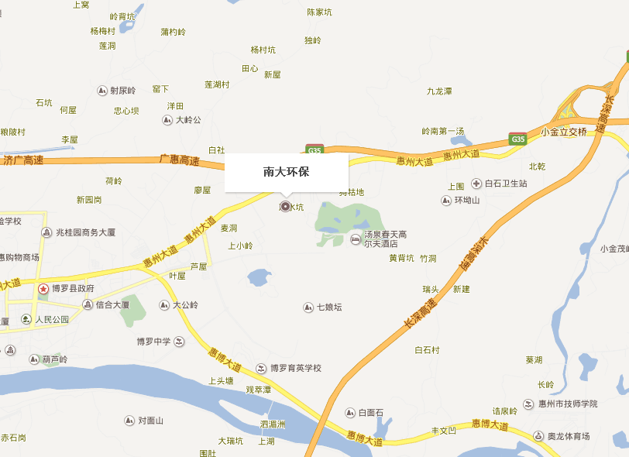

说明：南大环保位于博罗来旺工业园（汤泉高尔夫球场附近），可直接导航至目的地。

